АДМИНИСТРАЦИЯ
НАРО-ФОМИНСКОГО ГОРОДСКОГО ОКРУГА
МОСКОВСКОЙ ОБЛАСТИ

ПОСТАНОВЛЕНИЕ
от 20.05.2021 № 1260
г. Наро-Фоминск

О внесении изменений в Схему размещения рекламных конструкций на территории
Наро-Фоминского городского округа Московской области, утвержденную постановлением Администрации Наро-Фоминского городского
округа от 24.07.2019 № 1661

В соответствии с Федеральным законом от 06.10.2003 №131-ФЗ «Об общих принципах организации местного самоуправления в Российской Федерации», Федеральным законом от 13.03.2006 № 38-ФЗ «О рекламе», Постановлением Правительства Московской области от 28.06.2013 № 462/25 «О внесении изменений в Положение о Главном управлении по информационной политике Московской области и утверждении порядка согласования схем размещения рекламных конструкций», учитывая письмо Главного Управления по информационной политике Московской области от 30.04.2021 № 35Исх-1843/, руководствуясь Уставом Наро-Фоминского городского округа Московской области, постановляю:

- Утвердить прилагаемые изменения, которые вносятся в Схему размещения рекламных конструкций на территории Наро-Фоминского городского округа Московской области, утвержденную постановлением Администрации Наро-Фоминского городского округа от 24.07.2019 № 1661 (в редакции от 12.03.2021 № 616).
- Отделу по работе со СМИ и интернет-коммуникациям Управления по территориальной и информационной политике Администрации Наро-Фоминского городского округа опубликовать настоящее постановление в периодическом печатном издании газете «Основа» и сетевом издании «Официальный сайт органов местного самоуправления Наро-Фоминского городского округа» в информационно-телекоммуникационной сети Интернет.
- Контроль за исполнением настоящего постановления возложить на Первого заместителя Главы Администрации Наро-Фоминского городского округа Ширшова В.И.

Глава
Наро-Фоминского
городского округа Р.Л. Шамнэ

Утверждено
Постановлением Администрации
Наро-Фоминского городского округа
Московской области
от 20.05.2021 № 1260

Изменения,
которые вносятся в схему размещения рекламных конструкций
на территории Наро-Фоминского городского округа Московской области

1. Лист 334 изложить в следующей редакции:
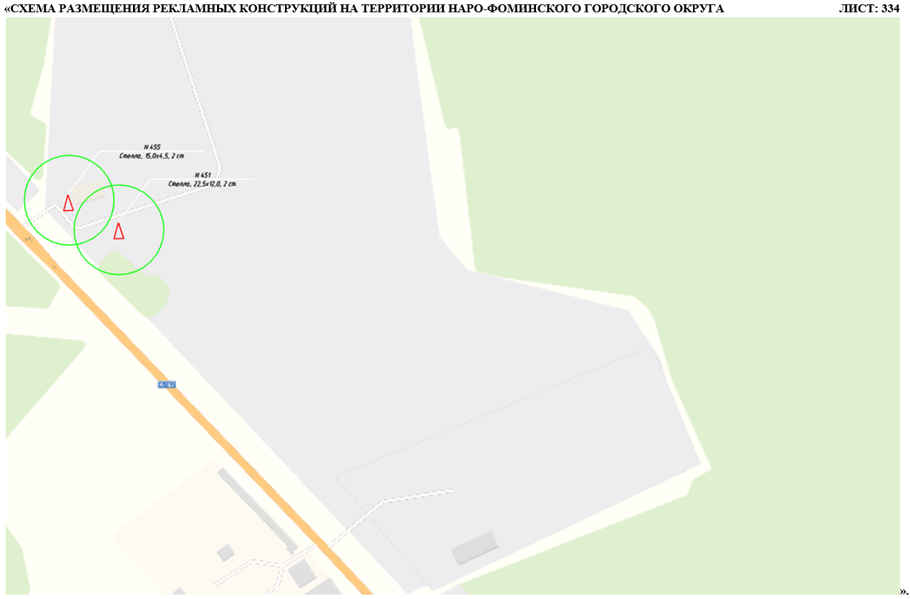
2. Дополнить адресную программу пунктом 135 следующего содержания:
Адресная программа:
N п/п | Адрес установки рекламной конструкции в соответствии с утвержденной схемой | Наименование муниципального образования | № РК по схеме | Тип РК** | Размер РК (ВхШ)/площадь (м, кв.м) |  | Количество сторон и обзорность | Технологическая характеристика**
135 | Московская область, Наро-Фоминский г.о., г.п. Селятино, территория «ТрансНефтеКомплект», уч. 1 | Наро-Фоминский г.о. | 455 | Стела | 15,0 x 4,5 | 135,0 | А, Б | Внутренний подсвет

